Министерство транспорта Российской Федерации

Федеральное государственное автономное образовательное

учреждение высшего образования

«Российский университет транспорта»

(ФГАОУ ВО РУТ(МИИТ), РУТ (МИИТ)

Институт транспортной техники и систем управления

Кафедра «Управление и защита информации»

Лабораторная работа № 7

по дисциплине: «Программирование и основы алгоритмизации»

на тему: «Ряды»

Выполнил: ст. гр. ТУУ-111

Воронов А.В.

Вариант №3

02.03.2024

(дата выполнения)

Проверил: к.т.н., доц. Сафронов А.И.

(дата приёмки)

Москва – 2023 г.

1. **Цель работы:**

Научиться решать поставленную задачу, используя циклы по известному диапазону значений, в интегрированной среде разработки (*IDE*) *Microsoft Visual Studio* на языке *Visual C#.*

1. **Формулировка задачи:**



1. **Блок-схема алгоритма:**

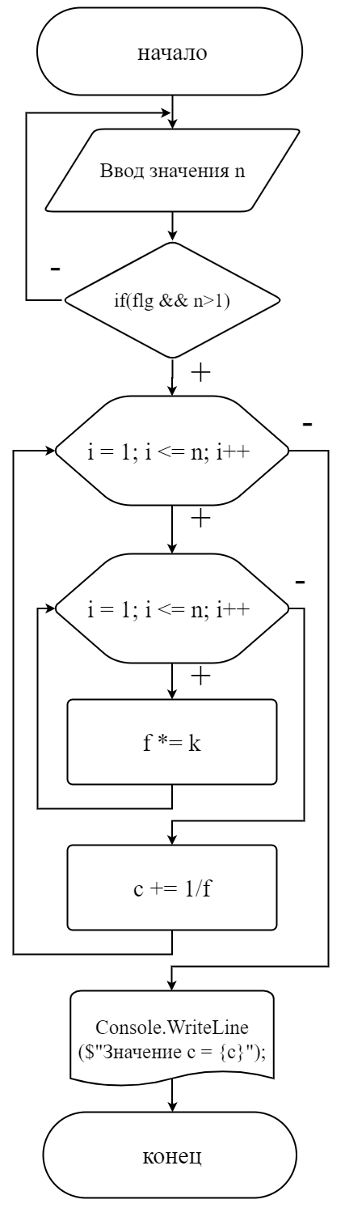

1. **Подбор тестовых примеров:**
2. Найдем с при n=4

с=1+0.5+0,16666666666666666666666666666667+0,04166666666666666666666666666667=1,70833333

1. Введем сначала не цифры, а потом введем n = 6:

Должны получить:

“Введите значение n

ф

Введено некорректное значение n, повторите попытку

6

c = 1,71805555555556”

с=1+0.5+0,16666666666666666666666666666667+0,04166666666666666666666666666667+ 0,00833333333333333333333333333333+ 0,00138888888888888888888888888889=1,71805555555556

1. Введем -1 (не подходит по условию n > 1), 0 (не подходит по условию n > 1), а затем 4 (подходит по условию n > 1):

Введите значение n

-1

Введено некорректное значение n, повторите попытку

0

Ошибка!Введено некорректное значение n, повторите попытку

4

Значение c = 1,70833333333333

1. **Листинг (код) программы:**

using System;

using System.Collections.Generic;

using System.Linq;

using System.Text;

namespace Zadanie7

{

class Program

{

static void Main(string[] args)

{

double c = 1, n;

bool flg;

Console.WriteLine(">>>Введите значение n<<<");

while (true)

{

flg = double.TryParse(Console.ReadLine(), out n);

if (flg && n>1)

{

break;

}

else

{

Console.WriteLine(">>>Ошибка!Введено некорректное значение n, повторите попытку<<<");

}

}

for (double i = 1; i <= n; i++)

{

double f = 1;

for (double k = i; k > 0; k--)

{

f *= k;

}

c += 1 / f;

}

Console.WriteLine($"Значение c = {c}");

Console.WriteLine(">>>Для завершения работы программы нажмите любую клавишу<<<");

Console.ReadKey(true);

}

}

}

**6. Расчет тестовых примеров на ПК:**

1)

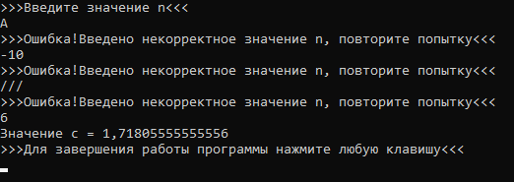

2)

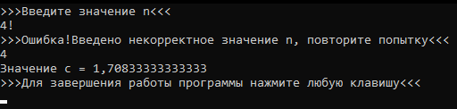

3)

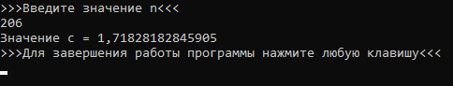

1. **Вывод:**

Решил поставленную задачу, используя циклы по известному диапазону значений, в интегрированной среде разработки (*IDE*) *Microsoft Visual Studio* на языке *Visual C#.*